МУНИЦИПАЛЬНОЕ БЮДЖЕТНОЕ ОБРАЗОВАТЕЛЬНОЕ УЧРЕЖДЕНИЕ

«ОСНОВНАЯ ОБЩЕОБРАЗОВАТЕЛЬНАЯ ШКОЛА №5»

МУНИЦИПАЛЬНОГО ОБРАЗОВАНИЯ «ГОРОД БУГУРУСЛАН»

ОРЕНБУРГСКОЙ ОБЛАСТИ

**Анализ работы ИБЦ МБОУ ООШ №5**

**2023 – 2024 учебный год**

Педагог – библиотекарь: Морозова А.Р.

2023-2024 учебный год

**На 2023-2024 учебный год ИБЦ МБОУ ООШ № 5 реализовывывал следующие задачи:**

1. Формирование библиотечного фонда в соответствии с образовательной программой.

2. Пополнение картотеки учебников, запись и оформление вновь поступившей литературы, ведение документации, составление библиографического описания книг и журналов.

3. Оформление новых поступлений в книжный фонд и знакомство с новой литературой.

4. Осуществление своевременного возврата  выданных изданий в ИБЦ.

5. Осуществление образовательной, информационной и воспитательной работы среди учащихся школы.

6. Организация мероприятий, ориентированных на воспитание нравственного, гражданско-патриотического самосознания личности, формирование навыков здорового образа жизни.

7. Оказание помощи в деятельности учащихся и учителей при реализации образовательных проектов. Работа с педагогическим коллективом.

8. Формирование у детей информационной культуры и культуры чтения.

9. Воспитание патриотизма и любви  к родному краю, его истории, к малой родине.

10. Активизация деятельности ИБЦ по внедрению в практику работы кретивных форм по популяризации чтения.

**II.  Основныефункции ИБЦ**

1. ***Информационная*** — предоставление возможнос­ти использования информации вне зависимости от ее вида, формата и носителя.
2. ***Воспитательная*** *–* способствует развитию чувства патриотизма по отношению к государству, своему краю и школе.
3. ***Культурологическая***— организация мероприятий, воспиты­вающих культурное и социальное самосознание, со­действующих эмоциональному развитию учащихся.
4. ***Образовательная*** — поддержка и обеспечение об­разовательных целей, сформированных в задачах развития школы-интерната и в образовательных программах по предметам.

**Миссия ИБЦ**

ИБЦ МБОУ ООШ №5 представляет информацию и идеи, имеющие фундаментальное значение для успешной деятельности в нашем сегодняшнем мире, который все больше строится к информации и знаниям. ИБЦ вооружает учащихся навыками непрерывного самообразования и формирования установки на ответственное и активное отношение к своему здоровью.

**Основные цели ИБЦ МБОУ ООШ №5**

1. Осуществление государственной политики в сфере образования через библиотечно – информационное обслуживание пользователей, обеспечение их прав на свободное и бесплатное пользование библиотечно- информационными ресурсами, гарантированное государством.
2. Создание единого информационно – образовательного пространства ОУ; организация комплексного библиотечно – информационного обслуживания всех категорий пользователей, обеспечение их свободного и безопасного доступа к информации, знаниям, идеям, культурным ценностям в контексте информационного, культурного и языкового разнообразия.
3. Воспитание гражданского самосознания, помощь в социализации обучающихся, развитие их творческих способностей.
4. Организация систематического чтения обучающихся с учетом их культурных и языковых особенностей.
5. Организация досуга, связанного с чтением и межличностного отношения в ИБЦ с учетом интересов возрастных, психофизических, национальных особенностей для развития межкультурного диалога и адаптации в поликультурном обществе.
6. Организациякомфортнойбиблиотечнойсреды.
7. Поддержание и обеспечение образовательной цели школы.
8. Предоставить возможность использовать информацию вне зависимости от ее вида, формата носителя.
9. Организация мероприятий воспитывающих культурное и социальное самосознание, содействующие эмоциональному развитию школьников.
10. ИБЦ согласовывает свою деятельность со всеми подразделениями УО, другими ИБЦ, библиотеками, медиатеками для полного удовлетворения потребностей пользователей в документах и информации.

Поставленная цель и задачи реализовалась через следующую деятельность ИБЦ.

**Раздел 1.**

**1.1 Показатели библиотечной статистики за 2023-2024год**

Сравнительный анализ за последние 2 года показывает положительную динамику по следующим показателям:

|  |  |  |  |
| --- | --- | --- | --- |
|  | **2022-2023** | **2023-2024** | **Сравнительный анализ в %** |
| Всего читателей | **491** | **466** | Понижение числа читателей на 3 % |
| Среди них учащихся начальной школы | **234** | **212** | Понижение числа читателей среди учащихся начальной школы на 2 % |
| Учащихся 5-9 классов | **258** | **254** | Повышение числа читателей среди учащихся 5-9 классов на 9 % |
| Учителей | **26** | **23** | Понижение числа читателей среди учителей на 3% (уход в декретный отпуск 1 педагогог) |
| Число посещений | **847** | **858** | Повышение числа посещений на 1 % |
| Объем книговыдачи | 813 | 824 | Повышение объема книговыдачи на 1 % |
| Объем фонда ИБЦ: | 24512 | 25534 | Повышение объема фонда ИБЦ на 3 % |
| Из них:  учебников | 10185 | 11166 |
| учебных пособий | 1693 | 1693 |
| художественной литературы | 12560 | 12675 |

**Вывод:** учебники выдаются всем обучающимся. Наиболее часто посещают ИБЦ обучающиеся начальной школы, обучающиеся 5-6 классов стоят на втором месте по посещению и чтению книг. Обучающиеся 7-9 классов чаще всего читают электронные книги, поэтому не являются частыми посетителями. На 2024-2025 учебный год ставим для себя цель: заинтересовать большее количество читателей 7-9 классов в посещении ИБЦ посредством библиотечных мероприятий и бесед.

**1.2. Обслуживание читателей**

В ИБЦ систематически ведется «Дневник работы», в котором учитываются сведения о количестве и составе читателей, об объеме выданных изданий и распределении их по отделам библиотечной классификации; дополнительно в дневник введены графы, характеризующие объем выданных учебников, методической литературы,

Обеспеченность учебниками составила 100%.

В целях профилактики сохранности учебников, библиотекарем проводились беседы с учениками школы по темам «О сохранности учебников», «Книга – наш дру», «Какой я ученик – расскажет мой учебник», «Береги школьные учебники» и т.д. Большинство обучающихся приняли во внимание итоги бесед и в конце учебного года сдали отремонтированные книги. Но есть и такие ученики, которые не поняли, что после них книги достанутся другим ребятам. С ними проведена снова беседа и вместе с педагогом-библиотекарем были отремонтированы.

Большую помощь в сохранности и бережном отношении к учебникам оказывали учителя. Систематически проводились беседы по сохранности учебников обучающихся.

В конце учебного года  проходит сдача учебников по классам.

**Вывод:** Есть в проведении бесед свои недостатки. Беседы проводились в групповом составе. На будущее – проводить беседы не только с классом, но и индивидуально с каждым обучающимся. Абонемент с открытым доступом **читателей** к книжным фондам — наиболее эффективная и прогрессивная система **обслуживания** **читателей** в ИБЦ. При такой системе **читателям** предоставляется возможность знакомиться с книгами и самостоятельно выбирать их непосредственно в фондах ИБЦ, на стеллажах

**1.3. В ИБЦ выписывались периодические издания:**

|  |  |  |
| --- | --- | --- |
|  | **2022-2023** | **2023-2024** |
| Оренбургский вестник ЕР | **+** | + |
| Оренбуржье | **+** | + |
| Южный Урал |  | + |
| Бугурусланская правда | **+** | + |
| Российская газета | **+** |  |
| Простор | + | + |
| Контингент | + |  |
| Ведомости | + | + |
| Директор школы |  | + |

**1.4. Выставки**

Проведение выставок в ИБЦ является одним из самых традиционных и распространенных методов раскрытия библиотечных фондов, рекомендации лучших документов и информирования пользователей о новых поступлениях. Выставочная работа является неотъемлемой частью всей массовой работы ИБЦ. Целью массовой работы является стимулирование познавательной читательской деятельности. Это в полной мере относится к библиотечным выставкам. Из данной цели вытекают следующие задачи.

· *Раскрытие фондов ИБЦ*, приближение документов к читателю. Одно из самых главных преимуществ выставок – возможность непосредственного знакомства с документами.

· *Информирование о новых поступлениях документов в ИБЦ.* Информационная функция ИБЦ во много реализуется с помощью выставок, широко используют разнообразные выставки новых поступлений.

В ИБЦ оформляются разнообразные выставки как к юбилейным и знаменательным датам, так и к различным месячникам. Всего за 2022-2023 учебный год проведено68 выставок по различным направлениям:

|  |  |  |  |  |  |  |
| --- | --- | --- | --- | --- | --- | --- |
| Художественно-эстетическое | Военно-патриотическое | Приобщение к лучшим образцам художественной литературы | Краеведческое | Мораль и право | Привитие ЗОЖ | Профориентация |
| * Выставка-ребус «Почитайка-угадайка»(День знаний) * Выставка – вдохновение «Что радует глаз…» (к международномуДнюкрасоты); * Инсталляция «Дорога к звёздам» (160 лет К. Циолковскому). * Виртуальная книжная выставка «Моя Россия – без терроризма» * **День словарей и энциклопедий** (учреждён в 2010 году по инициативе Общества любителей русской словесности (ОЛРС) и музея В. И. Даля). * **День Наума** Грамотника («Пророк Наум наставит на ум». Существовал обычай в первый день декабря, по старому стилю, отдавать отроков в ученье к дьячкам, так называемым мастерам грамоты) * Деньбылинногобогатыря**ИльиМуромца** * День детского кино. (Учреждён 8 января 1998 года Правительством Москвы по инициативе Московского детского фонда в связи со столетием первого показа кино для детей в городе Москве.) * День российской печати. (Отмечается с 1991 года в честь выхода первого номера русской печатной газеты «Ведомости» по указу Петра I в 1703 году.) * День российского студенчества. (Учреждён Указом Президента РФ «О дне российского студенчества» от 25 января 2005 года, № 76». В 1755 году 12 января (по старому стилю, в Татьянин день) императрица Елизавета Петровна подписала указ «Об учреждении Московского университета».)... * День российской науки. В этот день в 1724 году Пётр I подписал указ об основании в России Академии наук. * Памятная дата России: День памяти А. С. Пушкина. * **Всемирный день писателя** (Отмечается по решению конгресса ПЕН-клуба с 1986 года) * **Международный женский день** (В 1910 году на Международной конференции социалисток в Копенгагене К. Цеткин предложила ежегодно проводить День солидарности трудящихся женщин всего мира. В Россииотмечается с 1913 года) * **Деньславянскойписьменности и культуры** | * Выставка – панорама «От Куликова поля до Бородина»; * Праздник белых журавлей. Праздник поэзии и памяти павших на полях сражений во всех войнах. ПоявилсяпоинициативепоэтаРасулаГамзатова * День народного единства. День освобождения Москвы силами народного ополчения под руководством Кузьмы Минина и Дмитрия Пожарского от польских интервентов (1612 г.) * **День** **воинской славы** — День начала контрнаступления советских войск против немецко-фашистских войск в битве под Москвой (1941). Он был установлен в соответствии с Федеральным законом от 13 марта 1995 года «О днях воинской славы и памятных датах России» * **День героев Отечества (Отмечается с 2007 года в соответствии с Федеральным законом № 231-ФЗ от 24 октября 2007 года)** * День воинской славы России. **День снятия блокады Ленинграда (1944)** * ДеньзащитникаОтечества * **780 лет** со дня победы русских воинов князя Александра Невского над немецкими рыцарями на Чудском озере (**Ледовое побоище**) (1242 г.) * **День воинской славы России:День Победы советского народа в Великой Отечественной войне 1941 - 1945 годов (1945 год)**. | - Выставка – монография «Как рассмешить весь город» (к 155 – летиюО. Генри);  **- 205 лет** со дня рождения **А.К. Толстого** (1817-1875), русского поэта, писателя, драматурга  **- 140 лет** со дня рождения **Б.С. Житкова** (1882-1938), русского детского писателя, педагога, путешественника.  **- 110 лет** со дня рождения **Льва Николаевича Гумилева**, российского историка-этнолога, географа, писателя (1912–1992).  **- 130 лет** со дня появления на свет Марины Ивановны Цветаевой, русской писательницы.  - Международный день школьных библиотек (четвёртый понедельник октября)  **120 лет** со дня рождения **Е.А. Пермяка** (1902-1982), русского писателя.  **- 135 лет** со дня рождения **С.Я. Маршака** (1887-1964), русского поэта, драматурга и переводчика  **- 170 лет** со дня рождения **Д.Н. Мамина-Сибиряка** (1852-1912), русского писателя  **- 115 лет** со дня рождения **Астрид Линдгрен**, шведского автора.  **- 355 лет** со дня рождения  **Джонатана Свифта**, английского сатирика, автора  тетралогии «Путешествия Гулливера».  **- 85 ле**т со дня рождения **Эдуарда Николаевича Успенского**, драматурга и автора детских книг.  **-** **235 лет А. Погорельскому** (наст. фамилия А.А. Перовский, 1787-1836), русскому писателю. (Точнаядатарождениянеустановлена)  **- 210 лет** со дня рождения **Чарльза Диккенса** (1812-1870), английского писателя  **- 170 лет** со дня рождения **Николая Георгиевича Гарина-Михайловского** (1852-1906), русского писателя, публициста  **- 85 лет** со дня рождения **Валентина Григорьевича Распутина** (1937 - 2015), русского писателя  **- Неделя детской и юношеской книги** (Проводится ежегодно с 1944 г. Первые «Книжкины именины» прошли по инициативе Л. Кассиля в 1943 г. в Москве.)  **140 лет** со дня рождения **Корнея Ивановича Чуковского** (1882-1969), русского писателя  **- 95 лет** со дня рождения **Виля Липатова**(1927-1979), советского писателя  **- 85 лет** со дня рождения **Беллы Ахатовны Ахмадулиной** (1937-2010), русской поэтессы  **- 95 лет** со дня рождения **Юрия Михайловича Дружкова (Постникова)** (1927–1983), русского писателя («Волшебная школа Карандаша и Самоделкина», «Приключения Карандаша и Самоделкина»)  **- 120 лет** со дня рождения **Вениамина Александровича Каверина** (наст. ф. Зильбер) (1903- 1989), русского советского писателя, драматурга и сценариста  **115 лет** со дня рождения **Ивана Антоновича Ефремова** (1907-1972), русского советского писателя-фантаста  **- 235 лет** со дня рождения **Константина Николаевича Батюшкова** (1787-1855), русского писателя  **- 130 лет** со дня рождения **Ивана Сергеевича Соколова-Микитова** (1892-1975), русского писателя  **130 лет** со дня рождения **Константина Георгиевича Паустовского** (1892-1968), русского писателя | 19 октября **День Царскосельского лицея** (**210 лет**. В этот день в 1811 г. открылся Императорский Царскосельский лицей)   * **Памятная дата России: День космонавтики** установлен указом Президиума Верховного Совета СССР в 1962 году в ознаменование полета человека в космос.**Всемирный день авиации и космонавтики** с 2011 года он носит еще одно название - **Международный день полета человека в космос.** | * **День матери** (Учреждён Указом Президента РФ в 1998 г. Отмечается в последнее воскресенье ноября) * ДеньКонституцииРоссийскойФедерации | * **Всемирный день здоровья**. * **«Здоровье сгубишь – новое не купишь!»** * **«Стань сильным и здоровым»** * **выставка-совет «Азбука здоровья»** | * **Международныйденьучителя** * «Хобби или призвание», * «Заглядывая в завтра», * «Куда пойти работать», * «Контрасты рынка труда», * «Новое поколение выбирает образование, карьеру, успех... » |

|  |  |  |  |
| --- | --- | --- | --- |
| **https://sun9-18.userapi.com/impg/0PBL1wRFGW-exrvM8RfH95nwYeBoqQU4Knh-CA/nIyfMeKYekg.jpg?size=1440x1920&quality=95&sign=18057a48e830299a2eb6197d3ff16ee3&type=album** | https://sun9-13.userapi.com/impg/jEd378ZB0IgG7b6tI6hsIOKL1EUwPykrfjMkCA/G6WkB9zE9Yg.jpg?size=1266x1688&quality=95&sign=52bab4cdce205fc96164a8e20b4ced0e&type=album | https://sun9-30.userapi.com/impg/mDUkaSixbPhwwFuw4uDOU6t47YenL8ge6YX3wQ/QZQH0iO1g1Q.jpg?size=1266x1688&quality=95&sign=fcdb99a09b9f4e15c8df84a522509236&type=album | https://sun9-64.userapi.com/impg/soJ4UTEMkUj6fEa-zQeYbSRWH8ARv1n3bpB2uw/uEeJPsU5wz4.jpg?size=1266x1688&quality=95&sign=f892312f59d9230f3723baafe2f37a1e&type=album |
| https://sun9-60.userapi.com/impg/RrZwgSB8dTZ5rdMLymXgTGek8tjM5qKrYyNmxQ/2O4MZb8NdL8.jpg?size=1266x1688&quality=95&sign=50f14cc5ba5bc7f01f29af3d726eea10&type=album | **https://sun9-20.userapi.com/impg/4Vi86duUUq1ntSbReKaJiz687kFbrVMLw_okSw/q7crO-590KQ.jpg?size=1266x1688&quality=95&sign=e54c166848fe3cb9e81697072fa18023&type=album** | https://sun9-63.userapi.com/impg/SJFrlUMcivYxadMEAdCzSLyf2_obkNoeRkp1XQ/uFuouuCIKLI.jpg?size=1266x1688&quality=95&sign=f97824dca32f489c5957e89887ed6629&type=album | https://sun9-14.userapi.com/impg/CJLf6-1vnFSWi4_6zjMGmRlQ-YeyEgzKYDhIbw/2n1ok4sxn4A.jpg?size=1266x1688&quality=95&sign=b17e411498b20a868f2503914a9f871e&type=album |

**Вывод:** наиболее интересными для обучающихся начальной школы оказались выставки по художественно-эстетическому и краеведческому направлению, а для обучающихся основной школы – по художественно-эстетическому и военно-патриотическому направлениям. Несомненным плюсом выставок в ИБЦ является ознакомление обучающихся с новыми авторами и их произведениями.

Минусом в своей работе в данном направлении отмечу то, что абонементы не участвовали в создании выставок, могли бы подсказывать элементы их оформления. Направление выставочной деятельности оттеняет создание внешнего образа  **ИБЦ** не просто как основного хранилища книг, но и как важнейшей части национального достояния страны.

**Раздел 2. Участие читателей в конкурсах, акциях**

**2.1. «Помоги библиотеке» (подари книгу)**

Обучающиеся 7 Б класса подарили библиотеке книгу «Сказки», неравнодушный житель Бугуруслана подарил 3 книги: …

* 1. **Акция береги учебник**

Проводились рейды по проверке учебников. Цель рейда – научить ребят правильному и бережному отношению к библиотечным учебникам. Проверялось наличие учебников на уроке, наличие обложки, а также внешний вид учебников. По результатам проверки можно сделать следующий вывод:

Хорошее состояние учебников – 1«А», 2«А», 2«Б»», 3«А», 3«В», 5«А», 6«А», 7«Б», 9«Б», 9«А» классах

Отличное состояние учебников 1«А», 1«Б», 2«Б», 3«Б», 4«А», 4«Б», 7«А» классах.

Правильно отреагировали на замечания и обернули учебники следующие классы: 6«А», 7«Б», 8«Б», 9«А».

Надеемся на сознательное отношение каждого ученика к своему первому помощнику в учебе - учебнику, и думаем, что ситуация изменится в лучшую сторону.

**Вывод:** Совершенно естественно, что требования к сохранности фонда будут из года в год ужесточаться. Следовательно, Будут ужесточаться и формы работы с беззаботными и нерадивыми учениками. К этому нас призывает действующий Закон РФ о библиотечном деле и школьные локальные акты.

**Раздел 3. Библиотечные мероприятия**

Библиотечное мероприятие - вид библиотечной услуги, представляющий собой совокупность действий и организационных форм, ориентированных на целевые группы участников для удовлетворения их потребностей в знании, информации, повышении квалификации, получении навыков работы с библиотечно-информационными ресурсами, общении. Всего за год проведено 46 библиотечных мероприятий различной направленности.

**В ИБЦ проводился Международный месячник школьных библиотек**

Девизом месячника стал лозунг: «Мы – за читающую Россию!».

Согласно разработанному библиотекарем МБОУ ООШ №5 плану Международного месячника школьных библиотек в школе были проведены полезные и увлекательные мероприятия по пропаганде школьной библиотеки, по привлечению к чтению учащихся.

В ИБЦ была оформлена выставка, где был представлен план мероприятий.

**Библиотечные мероприятия:**

* + Библиотечная гостиная «В гостях у Николая Носова» (3 класс);
  + «Путешествие в историю русской национальной одежды» (6 класс);
  + Библиотечные посиделки «Самовар – душа каждого дома» (3 класс);
  + Литературные посиделки «Листая русской классики страницы» 6-9 классы);
  + Виртуальная гостиная «Сила книги – 2022» (1-9 классы);
  + Онлайн-диалог «Любимые детские книги»;
  + Книгосветное путешествие «Интересные факты о сказочных героях» (1-9 классы) и др.;
* 21 акций, конкурсов, онлайн-квестов и игр:
  + Фотоконкурс «Пойман за чтением» (1-9 классы);
  + Акция «Я люблю библиотеку, потому что…» (1-9 классы);
  + Акция «Смайлик на ладони» (1-5 класс);
  + Литературная пазл-викторина «Книжная кладовая» (1-6 классы);
  + Онлайн-акция «Поэтическая почта “Я вновь читаю пушкинские строки…”» (1-9 классы);
  + Библиотечный квест «В гости к дедушке Корнею» (2-5 классы);
  + Онлайн-лабиринт «В стране Чукландия» (6-9 классы);
  + Онлайн-игра «Наш Пушкин» и др.
* 27 библиотечных минуток, экскурсий, обзоров и бесед:
  + Беседа «Энциклопедия – кладезь мудрости» (5 класс);
  + Виртуальная экскурсия в школьную библиотеку «Библиотечная остановка» (1-9 классы);
  + Виртуальная библиотечная минутка «Научные изобретения, предсказанные в книгах»;
  + Виртуальная библиотечная минутка «Потрясение XX века», посвящённая Чернобыльской трагедии;
  + Виртуальная библиотечная минутка «Книги на экране»;
  + Виртуальная библиотечная минутка «Писатели – нобелевские лауреаты»;
  + Виртуальная библиотечная минутка «Книжная радуга детских книг»;
  + Виртуальная библиотечная минутка «Библиотеки и библиотекари в годы войны»;
  + Виртуальная библиотечная минутка «Любимые герои в книгах и на экране»;
  + Виртуальная библиотечная минутка к Международному дню музеев «Самые известные музеи мира»;
  + Виртуальная познавательная минутка «Интересные факты о чтении и известных людях»;
  + Виртуальная библиотечная минутка «Взгляни на мир глазами доброты»;
  + Виртуальная прогулка «Путешествие к книжным памятникам» и др.
* Слайд-презентация **«Противостоять терроризму»***/К Дню солидарности в борьбе с терроризмом*
* Мастер-класс **«Книжная одежда»**
* Мастер-класс «Подставка для ручек»
* Веб-обзор **«Если наше поколение не сделает невозможного, нас ожидает немыслимое»*/****в рамках Международного месячника охраны природы*
* Час краеведения «Легенды родного края»
* Онлайн-знакомство с писателем «Забавные стихи и занимательные сказки» /К дню рождения Б. Заходера
* Онлайн-чтение стихов «Тот, кто подарил нам лето, много солнечного света!» /К 90-летию со дня рождения В. Н. Орлова
* Библиотечная инфографика
* «Полководческий гений Михаила Илларионовича Кутузова» */К 275-летию со дня рождения полководца М.И. Кутузова*
* Экологическая акция «Экология города глазами подростков и молодёжи» */в рамках Международному месячника охраны природы*
* Конкурс селфи «Любимые книги моей семьи»

**Библиотечные уроки:**

* Роль и назначение школьной библиотеки. Расстановка книг в библиотеке.
* Строение книги. Элементы книги.
* Структура книги. Подготовка к самостоятельному выбору книг.
* Говорящие обложки (самостоятельный выбор книги в школьной библиотеки. Правила чтения).
* Твои первые словари, энциклопедии, справочники.
* История книги. Древнейшие библиотеки.
* Игра – повторение «Структура книги».
* Периодические издания, адресованные подросткам.
* Художественная литература для старших подростков. Основные жанры и виды: библиографические очерки, повести, мемуары, публицистические произведения.
* Плавание по книжному морю.
* Кладовая мудрости.
* Техника интеллектуального труда. Методы работы с информацией. Анализ художественной , научно- популярной, учебной, справочной литературы.
* - Познавательно - интеллектуальный час «Сто вопросов, сто ответов» (игра в формате «Своя игра»)
* - «Детям о детях» (викторина по произведениям о детях)
* - Веб-знакомство с писателем
* «Между прошлым и будущим» */Ко дню рождения В.Обручева*
* - Онлайн-знакомство с детским сайтом «ВебЛандия – лучшие сайты для детей»*/Ко дню Интернета в России*

Традиционно в марте в нашей школе прошла Неделя детской книги. В этом году  она прошла с 25 по 29 марта. Девизом недели стали слова «Книга – наше все!» Вся неделя была насыщена различными мероприятиями.

       25.03 открыла неделю детской книги выставка «Как на книжкин день рождения».

|  |
| --- |
| https://sun9-65.userapi.com/impg/9Cer4zhaU0rI7U57tClNvDQ3ruLZBMu6thjtdA/_txg3zNDpC4.jpg?size=605x807&quality=95&sign=d42e2053f4f293cd5d180a4017b150a9&c_uniq_tag=3CmA4HdSa1GD4kQyRjZgBY67T1Q7mRLrX0dxyuh5WVw&type=album |

Цель выставки: закрепить знания учащихся о детских книгах, и как важно уметь читать для развития умственных способностей школьника.

Торжественное открытие Недели детской и юношеской книги — ежегодной всероссийской акции, направленной на популяризацию литературы для детей и юношества, — состоялось в ИБЦ в ходе реализации нацпроекта «Культура».  
Девиз акции в этом году: «Читает семья — читает страна». Неделя детской книги — это мероприятия, призванные привлечь внимание и повысить популярность детской литературы. В библиотеках в дни весенних каникул устраиваются встречи с писателями, конкурсы, викторины, посвященные детским книгам.  
На открытие в гости пришли Незнайка и девочки-цветочки. Была представлена книжно-иллюстративная выставка для детей и юношества «Читает семья — читает страна!» Она состояла из трех разделов: «Вечно живая классика», «Читаю — значит помню» и «Мое книжное детство». Экспозиция знакомила ребят с лучшими изданиями отечественных и зарубежных авторов для детей и подростков.

|  |
| --- |
| https://sun9-66.userapi.com/impg/abzSl7AtYetidTZz8DLDYFpVPyo7Qn6RQB2l8w/vZtprzR7h94.jpg?size=807x605&quality=95&sign=8aa401456a69b3e5be78a816c534e735&c_uniq_tag=wfOdUYD2Hn_NpEG2CL9ycuf_gZDBaCY49Dg203okxkU&type=album |

Второй день 26.03 начался не менее интересно. Было запланировано 3 мероприятия:

1. Мультивикторина «Книжный карнавал». Во время викторины ребята узнали о «волшебных» книгах, которые сразу после прочтения первой строчки унесут их в далекие страны и покажут многообразие всего мира.

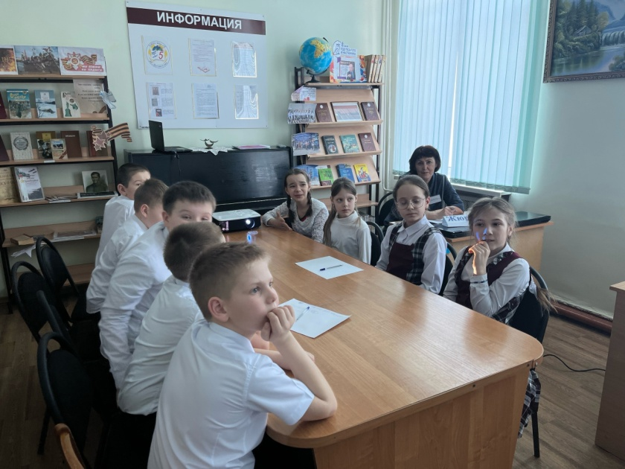

2. Квест-игра «Рождение сказки». Увлекательное путешествие на тему «Золотой ключик, или Приключения Буратино» включало в себя прохождение пяти станций: «Кроссвордная», «Бюро находок», «Тестовая», «Угадайка-ка», «Театральная».  
Для выполнения заданий ребятам пришлось применить свою фантазию, эрудицию, скорость мышления и даже артистические способности.  
На станции «Театральной» каждая команда показала небольшую сценку из любимой сказки. За выполненные задания ребята получали по одной букве, а в конце игры нужно было расшифровать кодовое слово.  
Финалом игры стала отгадка слова «ДРУЖБА». Благодаря дружбе Буратино смог преодолеть все испытания, а для ребят прохождение этого квеста получилось успешным и веселым!

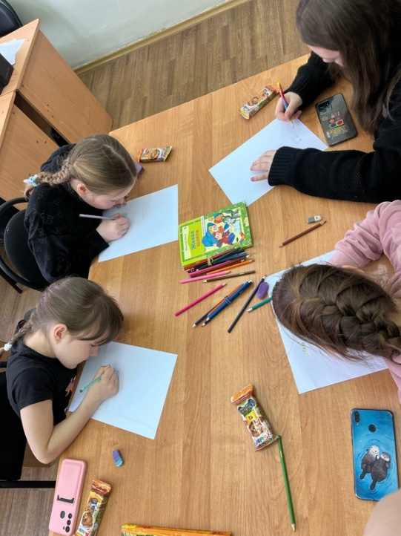

|  |  |
| --- | --- |
| https://sun9-25.userapi.com/impg/MGPJSr0IShKV9e9l99SNtunH9LJrOQiiWUOGxw/tMvRDGSt4Ak.jpg?size=1440x1920&quality=96&sign=9f905bc47033edbe127bf819af0cd29b&type=album | https://sun9-72.userapi.com/impg/GoJChKWfsFqZeKwKv0WETliZvZ0pMTPaJGCQ6w/q47caii1w_U.jpg?size=1920x1440&quality=96&sign=b18cd34cd752bc4d961503b8398a0d24&type=album |

3. В группе «Время читать» проведен квизбук "Давайте знакомые книжки откроем" (https://vk.com/public203482007?w=wall-203482007_17) с обучающимися начальной школы. Цель: обобщить знания **детей** о сказках; активизировать и развивать чёткую интонационно-выразительную речь, обогащать словарный запас; воспитывать интерес к чтению, любовь к устному народному творчеству, умение работать в команде.

27.03 была проведена встреча с интересной книгой к 135-летию повести Д.В. Григоровича «Гуттаперчивый мальчик»)

|  |
| --- |
| Также 27.03 в ИБЦ была организована творческая мастерская по созданию генеалогического древа. Для каждого человека самая близкая история – это жизнь его семьи. В настоящее время наступило время возрождения, возвращения к традициям и в этих условиях актуальность приобретает  изучение своей родословной.  https://sun9-57.userapi.com/impg/Fy_wyb1eQgQrHmxWM8mFxZSn2ObHcZ5FT03vGA/jZYCKOecny0.jpg?size=1600x900&quality=96&sign=8c0ec8441043b4d7bfed732db2e4ed64&type=album  28.03 Запланировано и реализовано 3 мероприятия.  1. Вернисаж рисунков «Иллюстрации к любимой книге» показал, насколько талантливы обучающиеся нашей школы 240 рисунков поступило в ИБЦ, ими были украшены 2 стены в холле школы.  https://image.jimcdn.com/app/cms/image/transf/none/path/s2fefd6a7e7a83e67/image/if64802426de76024/version/1517327505/image.jpg  2. Библиокешинг «В гостях у русской народной сказки»– это поиск книжных сокровищ. Цель игры – найти клад при помощи книг и подсказок. Участникам мероприятия нужно было ответить на вопросы по содержанию книги, а также уметь ориентироваться в пространстве ИБЦ.  Библиокешинг начался с загадки, отгадку которой нужно было найти на книжной выставке. Далее команде предстояло разгадать кроссворд, чтобы получить следующее направление. Разыскивая подсказки, дети путешествовали по ИБЦ и книгохранилищу, находили нужную полку и автора книги. Также подсказки были спрятаны в компьютере, в импровизированном лесу. Ребята узнали, что такое периодические издания и с легкостью нашли нужный стеллаж с подсказкой.  Пройдя все испытания, участники игры обнаружили шкатулку с «сокровищем» и запиской, что самый ценный клад – это книги, в которых хранятся знания. Все получили сладкие «сокровища». |

3. Творческая мастерская «Остров ненужных вещей» показала ребятам, что из ненужных им вещей можно сделать прекрасные подарки своими руками.

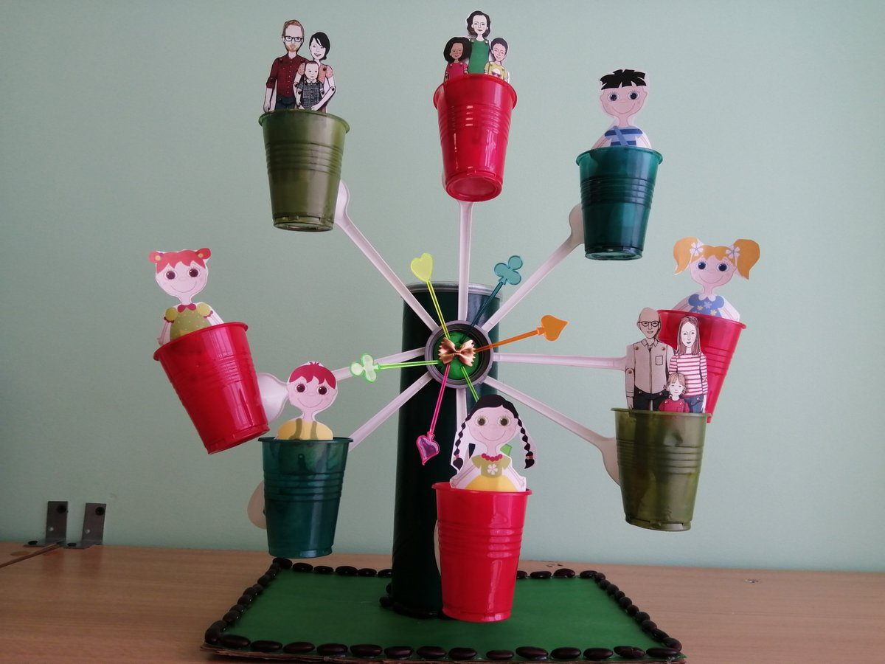

29.03 закрывали Неделю детской книги 3 мероприятия:

1) Самым масштабным мероприятием оказалась селфимания «Мой любимый книжный герой» (https://vk.com/public203482007?w=wall-203482007_21). В данном мероприятии приняли участие все обучающиеся школы. Причем ребятам очень понравилась идея фотографии не только с любимой книгой, но и в маске любимого героя или писателя.

 Популярность фотоавтопортретов, растет с каждым годом. Селфи делают и простые люди, и знаменитости, и политики. Это вполне объяснимо, они открывают новые просторы для творчества, позволяют человеку быть многогранным. Селфи получило огромную популярность и среди современных детей.  
Учитывая этот факт, ИБЦ предложил читателям поделиться своими литературными предпочтениями. Челлендж - селфимания «В компании с любимой книгой», под девизом «Я прочитал, советую тебе!».

|  |  |
| --- | --- |
| https://sun9-45.userapi.com/impg/VG1mBPQvJz-NrgG5i9kzKnAdSHo9-avA_pYhOw/pOgSWzga4pE.jpg?size=1440x1920&quality=96&sign=5895fc6305318ee995d845fb05efe063&type=album | https://sun9-47.userapi.com/impg/6zqSd7LbhZ0vVkc21o8YnfT4VkvlRtlNpNmuPw/XVW3_elRWL0.jpg?size=1440x1920&quality=96&sign=18262e1a3991731fb44b2259a86b7724&type=album |

Не остались без наград самые активные участники недели. Было вручено белее 50 грамот и благодарственных писем.

Неделя детской книги в МБОУ ООШ № 5 прошла разнообразно, интересно и познавательно. Нужно отдать должное директору школы Кислинской Л.И., заместителю директора Максимовой М.В, советнику по воспитанию Рябовой А.В. и классным руководителям обучающихся, которые были несомненными помощниками педагога-библиотекаря в проведении всех мероприятий. Многие мероприятия настолько понравились обучающимся, что ребята попросили повторить данные мероприятия, но по другой теме.

**Вывод:** В своей практике я использую методы индивидуального, группового и массового руководства. В повседневной работе на абонементе и в читальном зале широко распространены рекомендательные беседы, беседы о прочитанном, индивидуальные консультации о книжных выставок. Во время рекомендательной беседы я не только помогала выбрать конкретную книгу, но и вызывала у читателя интерес к ней, создавая соответствующую установку ее восприятия. При возвращении книги читателем я снова проводила с ним беседу. Беседа о прочитанном позволяет мне понять уровень и качество восприятия читателем книги. Во всех библиотечных мероприятиях используются книжные выставки, они раскрывают тему данного мероприятия.

Все библиотечные мероприятия проводились и проводятся совместно с активом ИБЦ и наличия технёических средств (экран, ноутбук, проектор, мультимедийный аппарат, микрофон) для полного восприятия. Постоянно нарабатываю методический материал для работы над сценариями.

**Раздел 4. Инновационная деятельность педагога – библиотекаря**

|  |  |  |
| --- | --- | --- |
| **№ п/п** | **Наименование показателя** | **Подтверждающие документы** |
|
| 1. | Результаты повышения квалификации по профилю педагогической деятельности | 1.Свидетельство за участие в научно-методической конференции по теме «Рассмотрение особенностей инновационной щколы», методический совет при информационно-образовательном издательстве «Вестник Просвещения», Москва, 2023;  2. Сертификат за участие в педагогических чтениях «Педагогические компетенции в рамках обновленных ФГОС», унивеситет «Педагогики РФ», Брянск, 2023; |
| 2. | Результаты использования новых образовательных технологий | Проведение внеурочных мероприятий различной напреаленности в течение года. |
| 3. | Результаты участия обучающихся в мероприятиях различного уровня, в том числе интернет-конкурсах | 2. ИОР «Шаг вперед», команда «Книжный друг», диплом победителей международного конкурса «Дети и книги», март 2024.  4. ЦОР «Гордость страны», Удяков Александр, диплом 1 степени 6 международного конкурса рисунков посвященного А.С.Пушкину, февраль 2024  5. Творческая мастерская «РИСУЙСНАМИ.РФ», Абрамова Виктория, сертификат участника всероссийского творческого конкурса «Пейзажи родного края», февраль 2024  6. ИОР «Эрудит.Онлайн», Коткова Татьяна, грамота за 2 место в международном конкурсе «Творчество В.М.Васнецова», январь 2024. |
| 4. | Результаты участия в профессиональных конкурсах | 1. ИОР «Шаг вперед», диплом за подготовку победителей международного конкурса «Дети и книги», март 2024.  2. ИОР «Эрудит.Онлайн», грамота за подготовку победителя в международном конкурсе «Творчество В.М.Васнецова», январь 2024.  43. Всероссийское сетевое издание «Фонд 21 века», диплом победителя 3 всероссийского педагогическогог конкурса «Моя лучшая методическая разработка», с мастер-классом «Книжная одежда» январь 2024  3. Всероссийский конкурс для педагогов, диплом победителя, работа «Методы и формы работы педагога-библиотекаря по формированию культуры чтения», сентяблрь 2023  8. ЦОР «Талантикус. Олипиады», диплом лауреата в блицолимпиаде «Информационно-библиотечное сопровождение учебно-воспитательного процесса», декабрь 2023 |
|  |  |  |

**Вывод по итогам года:**

По итогам 2023-2024учебного года деятельность ИБЦ была: активной по выявлению и развитию индивидуальных потребностей читателей, результативной при участии в городских и региональных конкурсах. Все учащиеся 100% были обеспечены учебниками. Деятельность школьной ИБЦ рекламировалась на сайте школы. Заведена страница «Время читать» в контакте, где рассказывается об основных событиях, происходящих в ИБЦ, а также даются советы по чтению книг.

**Выявлены основные проблемы, над которыми необходимо работать в 2024–2025 учебном году:**

* пополнению фондов ИБЦ;
* воспитанию у учащихся умения пользоваться ИБЦ;
* сохранности фондов;
* возрождению семейного чтения;
* повышению престижа ИБЦ в школе.

ИБЦ и в дальнейшем будет продолжать начатую работу, а также будет работать над усовершенствованием и расширением форм работ по продвижению книги и чтения среди учащихся школы.